Оформите сотрудницам пособие, даже если они работают. Как это сделать

Предупредите декретниц: теперь можно работать полный день, одновременно получая зарплату и пособие по уходу за ребенком. Но важно правильно оформить выплату. Рассказываем, как это сделать, и даем образцы, которые вам пригодятся.

Важная деталь
Уведомлять фонд о выходе декретницы на работу на полный рабочий день не нужно.

Ситуация 1. Сотрудница уже в отпуске по уходу и получает пособие
Если сотрудница уже находится в детском отпуске, она может его прервать и выйти на работу на полный рабочий день. Право на пособие по уходу за ребенком сохранится. Также не возникнет препятствий для выплаты пособия, если мама или иной родственник ребенка в период отпуска по уходу трудоустроится в другую организацию.
Еще один возможный вариант — поменять график работы на любой другой. Например, вместо трех дней в неделю работать четыре или не пять часов в день, а семь. Никаких временных ограничений больше нет. Отпуск по уходу при этом также можно прервать. Больше нет необходимости сочетать отпуск и работу. Это нам подтвердили в СФР.

На заметку

Почему потребовались изменения в назначении пособий
И до поправок можно было одновременно получать пособие по уходу за ребенком и работать на дому или неполный рабочий день. Но постоянно возникали споры из-за того, какую продолжительность считать неполным рабочим днем для сохранения права на пособие. Работодатели, как правило, старались незначительно сократить рабочий день родителям, чтобы сотрудники не потеряли в зарплате. К примеру, сокращали им график на 40 минут или на один-два часа. Но в фонде были уверены, что формальное сокращение рабочего дня не позволяет полноценно ухаживать за ребенком, а значит, пособие работнику не полагается. В конечном счете стороны почти пришли к компромиссу. Неполный график — это не более 60 процентов от нормальной продолжительности рабочего времени. Ведь пособие составляет 40 процентов среднего заработка. Однако в итоге с подачи Президента решили вообще не связывать выплату пособия с графиком работы. Теперь даже при полной занятости за работником сохраняется право на пособие (ст. 256 ТК, ст. 13 Федерального закона от 19.05.1995 № 81-ФЗ и ст. 11.1 Федерального закона от 29.12.2006 № 255-ФЗ).

Ситуация 2. Сотрудница не находится в детском отпуске и пособие не получает
Выплату можно оформить, даже если сотрудница не уходила в отпуск по уходу за ребенком и продолжала работать. Конечно, при условии что ребенку еще нет полутора лет. Например, ребенок родился в марте 2023 года. Мама не брала отпуск по уходу, не получала пособие и продолжала работать полный день. Если в январе 2024 года она оформит отпуск по уходу за ребенком, по сентябрь 2024 года она может получать и пособие, и зарплату. Но без оформления отпуска не обойтись, это нам подтвердили в СФР. Если не оформить документы, пособие не назначат.

Отпуск остается обязательным условием для назначения
пособия по уходу за ребенком до полутора лет. После
выхода на полный рабочий день отпуск следует прервать. Тогда сотрудница сможет получать одновременно и зарплату,
и пособие.
АЛЕВТИНА ЗАХАРОВА,
начальник Управления организации
администрирования страховых взносов отделения СФР по СПб и Ленинградской области

Это касается и ситуации, когда работница в прошлом году уже была в отпуске, но вышла из него на полный рабочий день. Чтобы получать пособие, сейчас также нужно оформить новый отпуск. Сумму пособия фонд посчитает заново исходя из нового расчетного периода.
Всего потребуется три заявления. Первое — заявление на отпуск. Его составляют в произвольной форме. Образец 1 ниже.
Второе — заявление на пособие по уходу за ребенком (ч. 10 ст. 13 Закона № 255-ФЗ). Ведь в данном случае фонд не может самостоятельно инициировать выплату пособия, он должен получить сигнал от компании. А компания, в свою очередь, начинает оформление выплаты только после подачи заявления сотрудником.
Форма заявления на пособие унифицированная (приложение № 4 к приказу ФСС от 08.04.2022 № 119). Эта форма действует до тех пор, пока СФР не утвердит новую (ч. 20 ст. 18 Федерального закона от 14.07.2022 № 236-ФЗ). В заявлении приводят персональные данные работника, его ребенка и период отпуска. Образец 2 ниже.

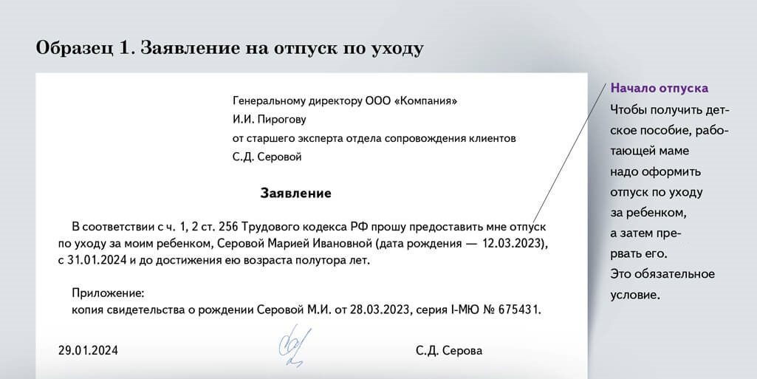

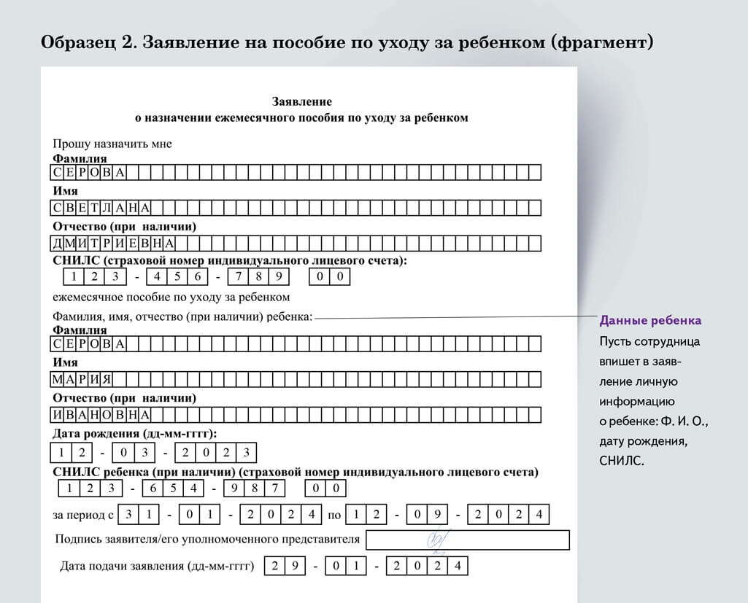

С даты заявления отсчитайте три рабочих дня и в этот срок направьте в фонд сведения о периоде отпуска, замене лет и продолжительности рабочего времени (п. 35 Правил, утв. постановлением Правительства от 23.11.2021 № 2010). Дополнительные сведения представьте по запросу фонда (п. 34 Правил).
Наконец, третье заявление. Чтобы сотрудница могла работать и получать зарплату в полном размере, попросите ее написать заявление о прерывании отпуска. Образец 3 ниже. Редактор «Главбуха» уже протестировала всю последовательность действий на себе: сначала ушла в детский отпуск, потом сразу из него вышла, и фонд оперативно выплатил ей пособие по уходу за ребенком до полутора лет.

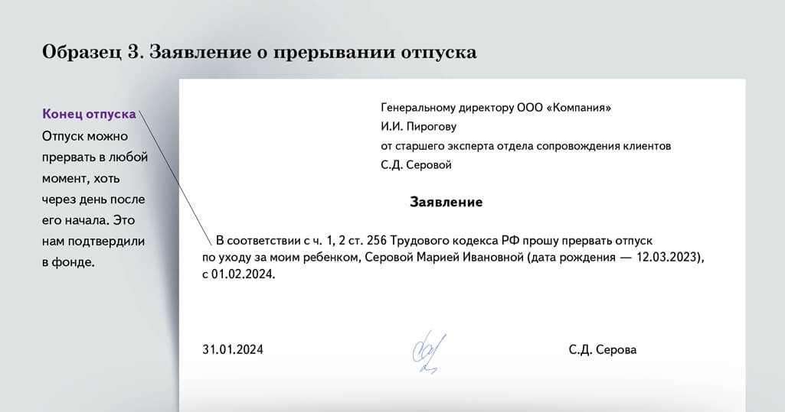

Пособие посчитают исходя из заработка за 2022 и 2023 годы. Тут есть еще один нюанс. Информация за 4-й квартал 2023 года поступит в СФР с опозданием. Поскольку организация знает заработок за 4-й квартал, то в ответе на проактивный запрос сразу поставьте верные данные. Также направьте в фонд информацию об исключаемых периодах, например об отпуске по беременности и родам.
Если сотрудница заболеет или соберется в очередной отпуск, право на пособие по уходу за ней сохранится. То есть она сможет одновременно с ним получать и больничные, и отпускные.

На заметку

Реестры с 1 января фонд больше не принимает
Несмотря на переход еще с 2022 года на проактивный, или беззаявительный, порядок оформления и выплаты пособий, фонд до конца 2023 года одновременно принимал и реестры. Они в том числе помогали решить вопрос с перегрузкой СЭДО. Однако переходный период закончился. В 2024 году подать реестр можно только на перерасчет пособий, а также в том случае, если речь идет о новых территориях России. Об этом предупреждают специалисты СФР →sedo.fss.ru.

РОМАН ФРОЛОВ,эксперт журнала «Главбух»

Журнал «Главбух» №3, 2024

